La beauté grecque, entre Apollon et Dionysos

« dans cet instant si court, l’art atteignit le point culminant de la beauté, sous la forme de l’individualité plastique » Hegel Esthétique I, Deuxième partie, Deuxième section, Introduction

« C’est ainsi que l’art classique fut la représentation parfaite de l’idéal, le règne de la beauté. Rien de plus beau ne s’est vu et ne se verra » Hegel Esthétique I , Deuxième partie, Troisième section, Introduction

« La Grèce a pour nous la valeur qu’ont les saints pour les catholiques » Nietzsche La volonté de puissance II, chapitre V, par. 409

« combien dut souffrir ce peuple pour pouvoir devenir si beau ! » Nietzsche La naissance de la tragédie, par. 25

La belle sérénité de l’art grec

La beauté est toujours apparue à Hegel comme l’expérience propre de la Grèce, qui en est en quelque sorte la patrie mythique. Pour le philosophe allemand, le peuple grec représente l’état de civilisation qui se prête le mieux à la représentation de l’idéal, donc à la beauté. Il écrit à ce propos dans son Esthétique « cette époque du développement de l’humanité est le milieu dans lequel la beauté prend véritablement naissance ». Alors que l’art symbolique, comme celui de l’Egypte ancienne, se perd dans le gigantesque et le colossal et échoue encore à exprimer l’idéal de la beauté, le monde grec l’amène à son point le plus haut de perfection.
Cet idéal de beauté trouve son sommet dans la sérénité et le calme inaltérable qui caractérisent la « belle individualité ». Celle-ci, délivrée des soucis et de la dispersion de la vie quotidienne, jouit de son autosuffisance, dans la paix de l’indifférence. La sculpture, qui constitue la forme d’art propre à l’art classique – c’est à dire l’art grec – a pour tâche d’exprimer cet idéal. L’immobilité de la statue, comme figée dans la pierre pour l’éternité, l’absence de son regard sans expression qui la dérobe à toute relation avec les choses extérieures, lui confèrent « ce calme serein, cette béatitude » propres à la libre subjectivité, « cet être satisfait de soi-même, à la fois renfermé et heureux ».
C’est pourquoi la forme artistique idéale apparaît sous l’apparence de la divinité : Zeus, Apollon, Aphrodite, dans la majesté de leur tranquillité bienheureuse, sont les types éternels de l’idéal plastique.

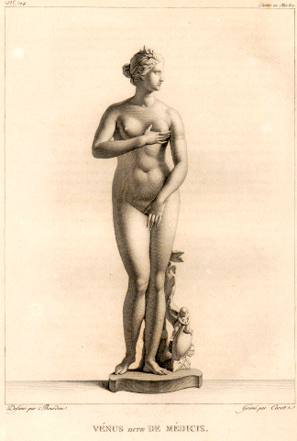 Venus de Médicis

Apollon ou la sphère de la belle apparence

Dans La naissance de la tragédie Nietzsche, à la suite de Hegel, reconnaît que l’antiquité grecque nous offre le spectacle d’un « intarissable débordement de beauté ». « Bienheureux peuple des Hellènes », auquel nous devons, à travers le « marbre radieux » des statues, les « lignes nobles et pures » de son architecture, ou la « langue harmonieuse » des héros de la tragédie « les plus splendides manifestations de la beauté » (par.25). Ce désir de beauté trouve sa source dans ce que Nietzsche nomme la tendance apollinienne, pulsion artistique qui a dominé tout le monde hellénique. Apollon, dans la mythologie grecque, est le dieu de l’élucidation, de la distinction et de la mesure. Il est aussi le dieu solaire, le dieu brillant, « l’apparaissant, rayonnant, le dieu de la lumière ». C’est dans l’instinct apollinien que les Grecs puisent leur sens de la mesure –eux qui craignent par dessus tout l’hubris, l’excès – ainsi que leur goût pour la simplicité, la clarté et la belle ordonnance. Sont apolliniens la limpidité à la fois pure et lumineuse du style d’Homère, le langage harmonieux des héros de Sophocle, la figure majestueuse des statues des dieux olympiens aux proportions parfaites. Dans le monde apollinien « tout paraît simple, transparent, beau ». Le beauté apollinienne, c’est la beauté idéale, la « belle apparence de monde des rêves », à la fois impassible et sereine.
On peut, écrit Nietzsche, « reconnaître en Apollon l’image divine et splendide du principe d’individuation, par les gestes et les regards de laquelle nous parlent toute le joie et le sagesse de « l’apparence », en même temps que de sa beauté » (par.1). Nous ne sommes pas loin, on le voit, de la « belle individualité » dont Hegel faisait l’éloge.

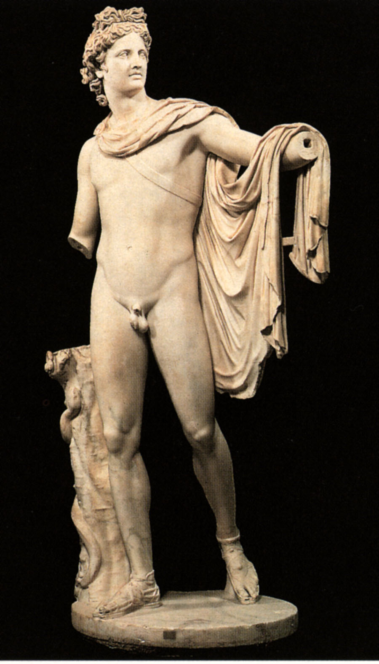 statue d’Apollon

Le mirage de la beauté ou l’illusion consolante de l’art

La question compliquée que Nietzsche posera dans La naissance de la tragédie sera alors la suivante : quels sont les fondements sur lesquels cette admirable sérénité des œuvres grecques est construite ? Ne convient-il pas de se demander si ce « désir, toujours plus fort de beauté (…) n’est pas fait de détresse, de misère, de mélancolie, de douleur ? »(Essai d’une critique de soi-même 3).
Avant Nietzsche, Hegel l’avait déjà pressenti : le beau visage des statues grecques semble ombragé d’une silencieuse tristesse et d’une mélancolie venant ternir leur sérénité première. « C’est là ce souffle de tristesse au milieu de la grandeur, que des hommes pleins de sagacité ont ressenti en présence des images des dieux anciens, malgré leur beauté parfaite et le charme répandu autour d’eux » écrit-il dans son Esthétique.
Pour Hegel cependant la « libre individualité » qui constitue l’idéal de la beauté classique demeure une liberté « qui ne rencontre aucun obstacle ».
Et le calme inaltérable de leurs représentations plastiques est à l’image des dieux olympiens, dieux à la « vie facile », pour lesquels tout est jeu ; même le combat pour eux n’est pas sérieux, et s’ils se laissent entraîner dans la lutte, c’est avec leur insouciance habituelle. L’art grec est celui d’une « vitalité libre », celle d’un peuple qui a gardé la spontanéité naïve de l’enfant et qui ignore encore la conscience malheureuse. C’est seulement avec l’art romantique, c’est à dire l’art chrétien, que la sérénité de l’idéal sera confrontée, avec la représentation de la Passion du Christ, à la laideur, à la douleur et au mal.

A l’inverse de Hegel, Nietzsche soutient que les Grecs avaient une conscience aiguë de l’horreur et de l’atrocité de l’existence. Cette sagesse, « l’épouvantable sagesse du Silène » est la révélation du dieu Dionysos. Pour comprendre le véritable sens du culte grec de la beauté, en effet, il faut adjoindre à l’instinct apollinien un instinct opposé, et chronologiquement premier ; à cette pulsion originaire Nietzsche a donné le nom de pulsion dionysiaque. L’expérience du dionysiaque, c’est la découverte de « l’arrière-fonds originel du monde » et des forces souterraines et irrationnelles qui l’animent : la démesure, la dissonance, la lutte perpétuelle, l’anéantissement. La nature, en son fonds, est contradiction et douleur, parce qu’elle est puissance de création et de métamorphose perpétuelles ; toute unité primordiale y est destinée au déchirement. Devant cette vision terrifiante de l’essence de la nature, l’homme grec ne pouvait qu’être saisi d’une épouvantable horreur, par laquelle il risquait à tout moment d’être terrassé et vaincu. Si les Grecs, cependant, savaient les atrocités de l’existence, ils surent aussi les recouvrir et les dissimuler sous le voile de la beauté pour les rendre supportables.

La beauté apollinienne, dont il faut restaurer le soubassement pessimiste si on veut la comprendre, se révèle alors vitale. Elle est ce voile enchanteur qui recouvre et dissimule « la profonde horreur du spectacle du monde », cette magnifique illusion qui transfigure la dissonance et qui console l’homme grec emporté par le « fleuve glacial et terrifiant de l’existence ». « Il n’y a pas de surface vraiment belle sans une terrifiante profondeur ». Nietzsche verra dans le célèbre tableau de Raphaël, La transfiguration, une représentation allégorique de la nécessité vitale de la culture apollinienne. La partie inférieure du tableau offre le spectacle de la douleur originelle, principe éternel du monde révélé par la connaissance dionysiaque : le jeune garçon possédé, les apôtres et les croyants pris de panique. La partie supérieure, qui nous montre la vision éblouissante du Christ flottant au milieu d’un nuage de blancheur, renvoie au monde nouveau crée par l’artiste. L’un des mondes est la condition de l’autre

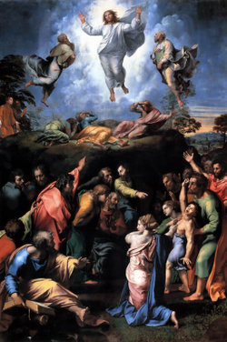 Raphaël La transfiguration

Tel est le véritable sens de l’art pour l’homme grec, seule façon de se protéger de l’horrible démesure de la vie : « car c’est seulement comme phénomène esthétique que peuvent se justifier éternellement l’existence et le monde » (par.5). La belle sérénité grecque n’est pas naturelle, mais durement conquise : elle est la victoire remportée par le monde hellénique, grâce au mirage de la beauté, « sur le mal et la philosophie du mal ».

L’annexion de la laideur par l’art dionysiaque

Il est cependant un autre versant de l’art grec, que Nietzsche se propose d’explorer dans La naissance de la tragédie. « A l’encontre de ceux qui s’appliquent à faire dériver les arts d’un principe unique, comme la source nécessaire de toute œuvre d’art, je contemple ces deux divinités artistiques des Grecs, Apollon et Dionysos, et je reconnais en eux les représentants vivants et émouvants de deux mondes d’art qui diffèrent essentiellement dans leur nature et leurs fins respectives » (par.16). L’art dionysien, qui trouve son expression la plus haute dans la musique et dans le mythe tragique, ne saurait être jugé selon les catégories de l’apparence et de la beauté. Il explore en effet le côté laid du monde et témoigne d’une obscure prédilection pour le dysharmonique et le monstrueux.
Dans la musique dionysienne dominent la dissonance, la stridence et les rythmes violents. Le chœur exalté des satyres, dans sa surexcitation, renvoie au spectateur de la tragédie l’image d’une bestialité sauvage. Quant au mythe tragique, il met en scène la démesure des luttes titanesques, la toute puissance d’un destin au delà de toute justice, l’impiété de Prométhée ou le crime d’Œdipe. Dans l’art dionysien, la nature, « qui parle d’un voix non déguisée » apparaît ainsi dans toute sa cruauté. Et cependant, en plongeant le regard dans l’horrible, l’homme grec trouve une consolation métaphysique, dans la pensée que la vie, malgré son atrocité, demeure imperturbablement puissante et pleine de joie. « L’art le sauve, et par l’art, – la vie le reconquiert » (par.7). Ce spectacle, en dépit de l’effroi et de la terreur, fait naître en lui l’allégresse et l’enchantement. « L’aiguillon furieux de ces tourments vient nous blesser au moment même où nous nous sommes, en quelque sorte, identifiés à l’incommensurable joie primordiale à l’existence, où nous pressentons, dans l’extase dionysienne, l’immuabilité et l’éternité de cette joie » (par.17). Cette maîtrise artistique de l’horrible a pour nom sublime.

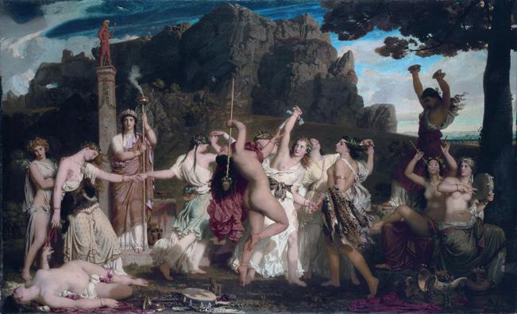

La danse des bacchantes Charles Gleyre

Socrate, ou le triomphe de « l’homme théorique » sur l’apollinisme et le dionysisme

Pour Nietzsche, le socratisme est le principe meurtrier qui a détruit les impulsions artistiques de l’apollinisme et du dionysisme et a ainsi désavoué l’essence même de l’hellénisme. Socrate, « cette énigmatique figure de l’antiquité », fut à la fois le contempteur de la beauté apollinienne et le farouche adversaire de Dionysos. « Malheur ! Malheur ! Ce monde de la beauté, tu l’as renversé d’un bras puissant ; il tombe, il s’écroule ! » (par.13). Nietzsche en effet croit reconnaître en Socrate le modèle d’un type humain inconnu jusque là, le type de l’homme théorique. L’ « esprit critique et aveuglément rationnel » de Socrate le pousse à faire de la recherche de la connaissance véritable la vocation la plus noble et la seule digne de l’homme. A la rayonnante sérénité apollinienne, Socrate oppose alors la froide clarté des raisons et des arguments ; à la béatitude de la contemplation, l’avidité du savoir. Mais Socrate se révèle également comme l’anti-Dionysos. Son rationalisme exacerbé le conduit à se méfier de l’enthousiasme et de l’exaltation exprimées à travers l’art dionysiaque. D’autre part, Socrate oppose à l’acceptation joyeuse et sans réserve de la vie, caractéristique du dionysisme, une dénégation perverse du réel. C’est ce ressentiment contre l’existence qui conduira Socrate à la mort : il meut délibérément parce qu’il a perdu l’amour de la vie.

Bibliographie

Hegel Esthétique

Nietzsche La naissance de la tragédie

